2012届高三化学第一次测试（答案）
班级__________ 姓名____________ 学号_______ 成绩_________
原子量：H-1 C-12 N-14 O-16
选择题答案填写在下列表格中
1 | 2 | 3 | 4 | 5 | 6 | 7 | 8 | 9 | 10
D | C | D | C | A | A | A | A | C | C
11 | 12 | 13 | 14 | 15 | 16 | 17 | 18 | 19 | 20
B | C | A | C | D | D | A | B | C | C
21 | 22 | 23 | 24 | 25 | 26 | 27 | 28 | 29 | 30
AC | BC | AC | D | BD | AC | D | AD | C | BD
31. 方程式略
32.（1）HCOOC₂H₅ （2）CH₃COOCH₃ （3）CH₃CH₂COOH
33．
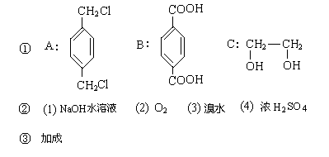
（4）方程式略
34. （1）①⑥⑦
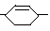
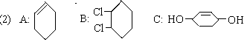
OOCCH₃
D：CH₃COO
（其他答案合理也给分）
（3）浓NaOH醇溶液、加热

35. （1）C₁₀H₁₈¹⁸O
（2）a
（3）a、c
（4）